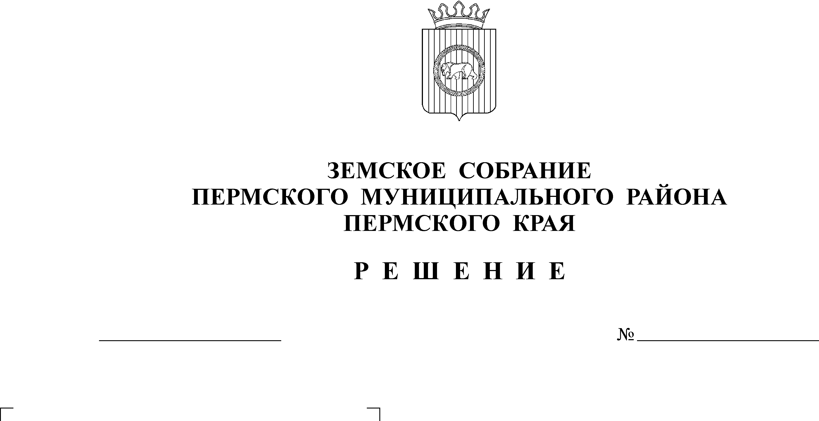
О внесении изменений в решение
28.05.2015
80
Земского Собрания от 25.12.2014
№ 31 «О бюджете Пермского
муниципального района на 2015
год и на плановый период
2016 и 2017 годов»

В соответствии с частью 41 Положения о бюджетном процессе в Пермском муниципальном районе, утвержденного решением Земского Собрания от 26.09.2013 № 376
Земское Собрание РЕШАЕТ:
1. Внести в решение Земского Собрания Пермского муниципального района от 25.12.2014 г. № 31 «О бюджете Пермского муниципального района на 2015 год и на плановый период 2016 и 2017 годов» следующие изменения:
1.1. В подпункте 1 пункта 1 цифру «2 370 501,941» изменить на цифру «2 343 135,367», в подпункте 2 пункта 1 цифру «2 464 073,838» изменить на цифру «2 487 113,468», в подпункте 3 пункта 1 цифру «93 571,897» изменить на цифру «143 978,101».
1.2. В подпункте 1 пункта 2 цифру «2 281 951,300» изменить на цифру «2 235 949,300», цифру «2 177 214,300» изменить на цифру «2 169 232,1».
1.3. Подпункт 2 пункта 2 изложить в редакции: «Общий объем расходов на 2016 год в сумме 2 215449,300 тыс. рублей, в том числе условно утвержденные расходы в сумме 23 638,9 тыс. рублей, и на 2017 год в сумме 2 148 732,1 тыс. рублей, в том числе условно утвержденные расходы в сумме 41158,7 тыс. рублей».
1.4. Подпункт 3 пункта 2 изложить в редакции: «Профицит на 2016 год в сумме 20 500,0 тыс. рублей, на 2017 год 20 500,0 тыс. рублей».
1.5.В пункте 9 цифру «1 739 317,680» изменить на цифру «1 685 621,540», цифру «1 731 039,300» изменить на цифру «1 615 857,300», цифру «1 606 599,800» изменить на цифру «1 555 071,700».
1.6. В пункте 14 цифру «4 280,300» изменить на цифру «4 358,700».
1.7. Пункт 15 изложить в редакции: «Утвердить объем резервного фонда администрации Пермского муниципального района на 2015 год в сумме 11229,400».
1.8. В пункте 16 цифру «88 811,600» изменить на цифру «96 426,600», цифру «85 519,900» изменить на цифры «75 667,900», цифру «60 734,100» изменить на цифру « 58 534,700».
1.9. В пункте 17 цифру «470 700,333» изменить на цифру «502 416,142», цифру «326 791,600» изменить на цифру «301 439,600».
1.10. В пункте 20 цифры «68 673,900» изменить на цифры «65 195,000».
1.11. Последний абзац пункта 20 изложить в редакции: «Установить уровень бюджетной обеспеченности поселений, используемый в качестве критерия выравнивания расчетной бюджетной обеспеченности поселений в размере: на 2015 год – 1,0, на 2016 год – 1,0, на 2017 год – 1,0».
1.12. В пункте 21 цифры «61 021,000» изменить на цифры «61761,749».
1.13. В пункте 25 цифру «2 427,000» изменить на цифру «2 327,000».
1.14. Пункт 27 изложить в редакции:
«27. Предоставить из бюджета района МУП «Редакция газеты «Нива» субсидии на 2015 год в сумме 5 722,400 тыс. рублей, на 2016-2017 годы по 5 822,400 тыс. руб. ежегодно на безвозмездной и безвозвратной основе, в целях возмещения затрат по опубликованию муниципальных правовых актов и иной информации, подлежащей опубликованию в официальном печатном издании Пермского муниципального района и распространению муниципальной газеты «Нива».
1.15. Пункт 32 изложить в редакции: «Установить предельный объем муниципального долга на 2015 год в сумме 61 500,000 тыс. рублей, предельный объем муниципального долга на 2016 год в сумме 55 500,000 тыс. рублей, предельный объем муниципального долга на 2017 года в сумме 35000,000 тыс. рублей».
1.16. Пункт 33 изложить в редакции: «Установить верхний предел внутреннего муниципального долга:
1) на 1 января 2016 года в сумме 55 500,000 тыс. рублей, в том числе верхний предел долга по муниципальным гарантиям – 0,000 тыс. рублей;
2) на 1 января 2017 года в сумме 35 000,000 тыс. рублей, в том числе верхний предел долга по муниципальным гарантиям – 0,000 тыс. рублей;
3) на 1 января 2018 года в сумме 14,500 тыс. рублей, в том числе верхний предел долга по муниципальным гарантиям – 0,000 тыс. рублей».
1.17. Дополнить решение новым пунктом 44 в следующей редакции:
«44. Передать в 2015 году в бюджеты поселений средства по выполнению полномочий муниципального района на организацию отдыха детей в каникулярное время, состоящих на учете в комиссии по делам несовершеннолетних и защите их прав, как находящихся в социально опасном положении, так и на внутриведомственном учете учреждений образования в сумме 400,000 тыс. рублей согласно приложению 29 к настоящему решению».
1.18. Приложения 5, 6, 7, 8, 13, 14, 15, 16, 18, 19, 21, 22, 25, 26, 29 изложить согласно приложениям 1, 2, 3, 4, 9, 10, 11, 12, 13, 14, 15, 16, 17, 18, 19 к настоящему решению.
1.19. Изменения в приложения 9, 10, 11, 12 изложить в редакции согласно приложениям 5, 6, 7, 8 к настоящему решению.
2. Настоящее решение вступает в силу со дня его официального опубликования в бюллетене муниципального образования «Пермский муниципальный район».

Глава
муниципального района А. П. Кузнецов

